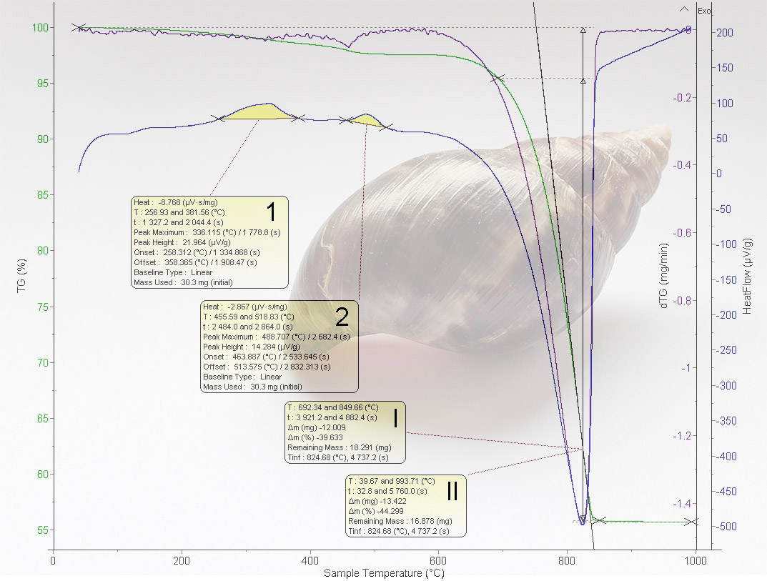

*TG = termogravimetrická křivka; dTG = derivační TG křivka (1. derivace TG křivky)*

*HeatFlow = křivka tepelného toku; přistupujte k ní, jako by to byla DTA (diferenční termická) křivka*

Otázky:

* Čemu pravděpodobně příslušejí efekty 1 a 2?
* Šnečí ulita je tvořena aragonitem. Můžeme v termogramu (na kterékoli ze křivek) pozorovat transformaci aragonitu na kalcit? Pokud ano, kde, pokud ne, proč?
* Při jaké teplotě dochází k transformaci aragonitu na kalcit?
* Je fázová transformace aragonit/kalcit reverzibilní nebo ireverzibilní?
* Jaké je hmotnostní zastoupení CaCO3 ve šnečí ulitě? Na základě kterého z označených efektů (1, 2, I, II) lze tuto hodnotu zjistit?
* Jak se nazývá hodnota Δm v poli označeném II.

Použít lze jakoukoli dostupnou litearaturu. Pro naše účely postačí využití google.com.

Příjemnou zábavu!

DV